Semana 21

APIs

Programación

Álvaro Sierra Pérez

Desarrollo de aplicaciones web

ÍNDICE

- **APIs UTILIZADAS**: 2

- **FOOTBALL STANDINGS**: 2

- **NASA**: 4

- **CONCLUSIONES:** 5

* **APIs UTILIZADAS**:

Para el ejercicio se solicitaba usar dos APIs, una que usase clave y otra que no.

Como API sin clave usé “*Football Standings*”, la cual ofrece información sobre la clasificación de diferentes ligas de futbol en distintas temporadas. Esta API recoge los datos del sitio web “ESPN”.

En cuanto a la API con clave, usé la API oficial de la NASA. Esta nos ofrece información sobre el cosmos, recogida por la propia agencia espacial.

* **FOOTBALL STANDINGS**:

Como ya mencioné anteriormente, esta API no necesita clave y devuelve la clasificación de varias ligas en diferentes temporadas a nivel mundial (<https://github.com/azharimm/football-standings-api>).

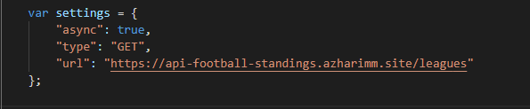Nos permite filtrar en función de los datos que queramos buscar. Por ejemplo podemos consultar la información de todas las ligas a la vez con:

Lo cual nos devolverá este resultado:

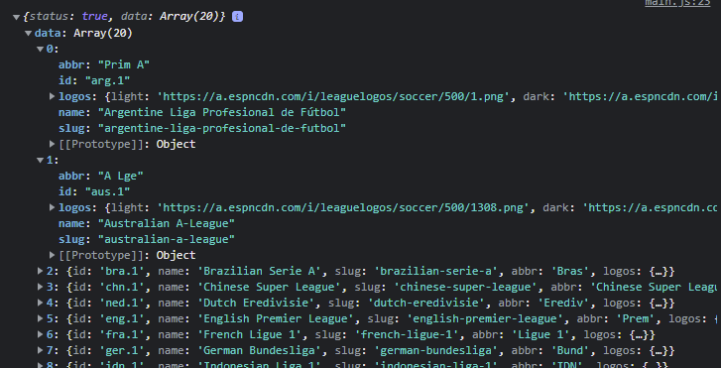

Este filtrado podemos hacerlo por detalles de cada ligas por separado (logos, nombre etc), temporadas disponibles (número de temporadas disponibles, fecha y fin de temporada etc) y clasificaciones por temporada (clasificación en todas las temporadas, estadísticas de cada equipo, año de temporada, colores según el puesto etc).

A modo de ejemplo, creé una web simple en la que puedes consultar la clasificación de 4 ligas diferentes desde el año 2005 hasta la temporada pasada:

<https://github.com/asierraperez/PROG-Ejercicios_21/tree/master/SIN_apikey>

* **NASA**:

Como ejemplo de API con clave elegí la web de la Agencia Espacial Estadounidense (<https://api.nasa.gov/)>. En un principio, iba a usar esta página como ejemplo de API sin clave, ya que en el listado especificaba que no era necesaria. Pero una vez en la página de la NASA te pedían que solicitases una.

Para solicitarla simplemente hay que registrarse con el nombre, apellidos y una dirección email para acceder a los servicios de desarrollo web. Inmediatamente después de rellenar el formulario se te asignará la clave.

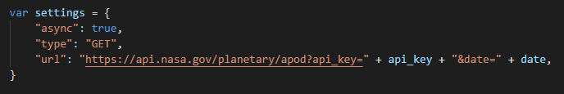Una vez tenemos la clave, tenemos que sumarla a la dirección URL para poder acceder a los servicios.

La API nos ofrece diferentes aplicaciones, como mostrar la imagen astronómica del día (con imagen, titulo, fecha y una explicación), buscar imágenes y vídeos en la base de datos, consultar asteroides próximos a la Tierra entre dos fechas, imágenes capturadas por los robots Rover en Marte etc.

Como ejemplo, usé la aplicación de la imagen del día. Con un botón elige una imagen aleatoria desde el 1 de enero del año 2000 hasta la actualidad. La imagen se muestra con un título, la fecha y una descripción. Todo está proporcionado por la API de la NASA, asi que todo el contenido está escrito en inglés.

<https://github.com/asierraperez/PROG-Ejercicios_21/tree/master/CON_apiKey>

* **CONCLUSIONES:**

El uso de APIs ofrece nuevas posibilidades a la hora de añadir contenido a nuestras webs. Cosas como añadir el tiempo, servicios de navegación etc cambian la forma de desarrollar páginas web.

Sin embargo hay que saber bien cómo implementarlas. Leer la documentación asociada es esencial para entender como solicitar y recibir datos. Si son APIs relacionadas con servicios privados y que recogen datos personales de los usuarios se debe extremar la precaución sobre como tratar esos datos para que no suponga una brecha de seguridad.

A modo de resumen, Las APIs son herramientas muy poderosas y útiles pero hay que documentarse bien antes de usarlas.